בס"ד דצמבר 2022

**תפריט צהריים לקבוצות**

**תפריט 127 מרכז שולחן**

**December 2022**

**December 2022**

פוקאצ'ה לצד מטבלים-חמאת שום, טחינה ושמן זית בלסמי

מבחר סלטים- (מתמלא)

סלט מטבוחה

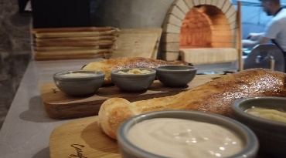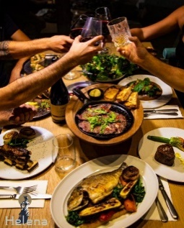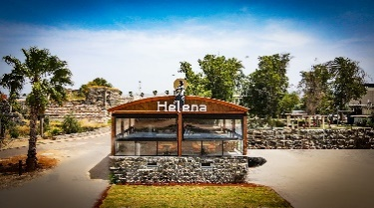סלט חריפים

חומוס

סלט ביצים

סלט טחינה

סלט חמוצים

סלט כרוב לבן

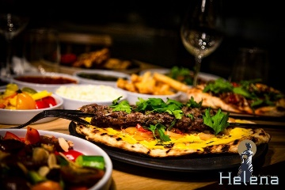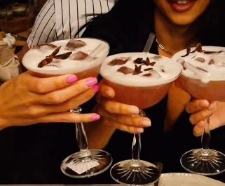סלט סלק

סלט תירס במיונז

סלט כרוב סגול במיונז

סלט חציל טריאקי

סלט גזר חי

סלט שומר בעונה

סלט חציל במיונז

סלט בורגול

**מנות ביניים-**

**חציל על האש** -על מצע של טחינה, משאוויה של בצל ועגבנייה, קונפי שום, פלפל חריף נענע כוסברה ופטרוזיליה

*ציפס ואורז מרכזי לשולחן(מתמלא)

**מנה עיקרית**

**פלטת בשרים הכוללת:**

**פרגית קבב. אסאדו . ומרגז.**

**מנות צמחוניות:**

**שווארמה טופו**

**מוקפץ ירקות**

**אופציה לקבלת מנת דג לצמחוני שאוכל דגים**

**שתיה קלה:** קולה, קולה זירו, אשכוליות, תפוזים, סודה, מים, ספרייט, פיוז טי, ענבים

**שתיה חמה:** אספרסו, תה נענע

**קינוחים-**

פלטות קינוחים מרכזי לשולחן

**כשר מהדרין -בהשגחת הרבנות בית שאן**

**מחיר לסועד 127₪ כולל מע"מ**

**+ תוספת 10% דמי שרות**

בברכה

מסעדת הלנה בית שאן

טל- 048877577

**לפרטים והזמנות דוד שושני 050-3604445** [**david@david-shoshani.co.il**](mailto:david@david-shoshani.co.il)